ЛЕКЦИЯ 1

Директории в корне:

1. Bin;
2. Boot:

* в ней находится файл vmlinuz – ядро ОС;
* ramfs система для монтирования корневой ФС – initrd.img
* grub – загрузчик ОС

В общем, находятся файлы для запуска ОС.

1. cdrom – директория для того чтобы маунтить в нее девайсы;
2. dev – хранятся все наши девайсы;
3. Etc – конфиг. файлы программ;
4. Lib
5. Lost+found – восстанавливает часть данных после факапа;
6. Media и mnt – для маунта разных девайсов так же;
7. Opt – директория для самописного софта;
8. Prco – псевдо файловая система которая находится в ОЗУ;
9. Root – домашняя директория админа;
10. Run – файлы разных запущенных программ;
11. Tmp – временные файлы программ;
12. Usr – библиотеки приложений и модулей ядра ОС;
13. Var – бекапы, кеш приложений, вар/либ – данные разных бд, вар/лог – разные логи нашей ОС

Этапы запуска ОС

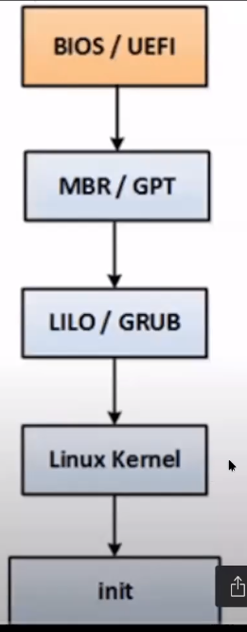

При включении ПК, подается питание на мат. плату, из ПЗУ она запускает программу, которая называется либо БИОС либо УЕФИ, они в свою очередь проводят инициализацию всех устройств и их проверку (процесс POST – power on self test), в конфиге смотрит с чего подгружать ОС и передает управление загрузчику, который находится на диске с 0 байта (master boot record 0-512 байт), среди этих байт находится сам загрузчик(446Б – маленькая часть ГРАБА, которая выполняет одну маленькую роль – передача управления второй части ГРАБА, которая находится после первой части сектора), таблица (партиция), остальные 2 байта – сигнатура. Что такое загрузчик? У нас есть либо программа ЛИЛО или ГРАБ, которые запускают саму ОС.

ГРАБ располагается в дир. БУТ. Он читает свой конфиг, в конфиге есть ссылки к ядру, какие параметры надо передать ядру, настройки и передает управление самому ядру. Т.к. ядру надо примаунтить ФС, Линукс сам по себе этого сделать не может. Почему? Кернел весит 5Мб, он очень маленький, для того чтобы загрузить ФС, нужны определенные драйверы чтобы смаунтить корневую ФС. Т.к Кернел не знает какая у вас будет ФС, ему пришлось бы хранить в себе все возможные драйвера ФС, это было бы очень ресурсоемко. Для этого была придумана такая штука как ИНИТ РАМ ФС, в нем такая же структура файлов как и в ОС, в нем хранятся нужные нам либы и драйвера, чтобы смаунтить нужную ФС. Откуда он знает что надо маунтить? Когда мы устанавливаем ОС, мы указываем какая ФС должна быть и устанавливается файлик в котором набор определенных для нас утилит и файлов находится.

Далее ИНИТ РАМ ФС передает управление Кернею, он в свою очередь после того как произвел инициализацию ФС, он передает свое управление процессу ИНИТ (в современных дистрибутивах - СИСТЕМД).

Самый главный процесс с ПИД = 1.

ЛЕКЦИЯ 2

Файл – массив каких то данных на накопителе. Для того чтобы найти файл, используется его INODE. На диске находится таблица, в которой хранятся мета-данные о файлах. Директория в Линуксе это просто файл в котором указывается список соотношений этого пути с его айнодой. Root всегда имеет статическую айноду – 2.

Chown – смена пользователя файла. Так же можно изменить и группу – chown user:group file.

Chmod – смена прав доступа на файл для ю,г,о.

Доп. Биты:

Setuid(4), setgid(2) – приобрести права доступа/группы при обращении к файлу.

Стики бит(1) нужен для безопасности, если он установлен, то мы не сможем удалять файлы других пользователей в одной директории.

Chattr – меняет доп. атрибуты для файла.

Umask – режим создания файлов по умолчанию.

ACL

Setfacl –m u:%имя_пользователя%:права_доступа имя_файла – установим доступ к файлу определенному пользователю

Getfacl имя_файла – посмотреть права к файлу и установленные acl

Df – сколько занято и свободно пространства на диске

sudo du -shc * - показывает сколько занимают файлы в директории (s – собрать файлы в общую верхнюю директорию, h – в читаемом виде размер, c – тотал всех файлов).

Free – просмотреть состояние ОЗУ

Top – информация о процессах

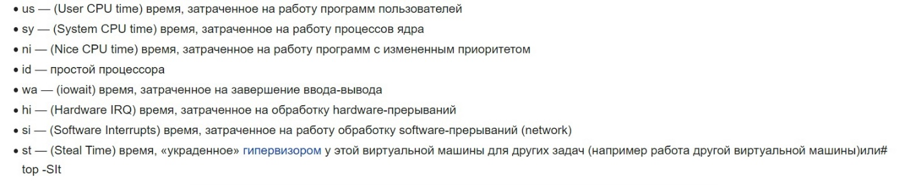

* Load avr – сколько одновременно запущено процессов в 1 5 15 минут